Конспект подгруппового логопедического занятия по коррекции аграмматической дисграфии с обучающимися 2 класса
Тема: «Предлоги К, ОТ».
Цель: дифференциация предлогов К, ОТ на письме на уровне предложений.
Задачи:
а) коррекционно-образовательные:
- формирование представлений о смысловом (семантическом) значении предлогов К, ОТ;
- закреплять умение правильно употреблять предлоги К, ОТ;
- закрепление знания о правописании предлогов;
- развитие способности замечать и исправлять ошибки в употреблении предлогов К и ОТ;
- развитие умения правильно согласовывать слова в предложении;
б) коррекционно-развивающие:
- развитие зрительного внимания;
- развитие зрительной памяти;
- развитие пространственных представлений;
- развитие логического мышления;
в) воспитательные:
- развитие любознательности.
Оборудование: картинки (круг, овал, треугольник, квадрат); картинка с гномом, который идет к дому, от дома; картинка с пчелой и цветами, картинные схемы.
Ход занятия
Деятельность логопеда | Деятельность детей
- Организационный момент  - Здравствуйте, дети!  Развитие зрительной памяти, развитие зрительного внимания  - Вначале нашего занятия посмотрите на карточку, которую я вам покажу. Запомните последовательность геометрических фигур. Я уберу карточку, а вы найдите у себя на столе такую же.  Картинный материал: карточки с геометрическими фигурами.  - Введение в тему  Развитие логического мышления  - Чтобы узнать, о чем мы сегодня будем говорить, отгадайте загадку.  Инструкция: «Отгадай загадку».  Логопед читает загадку, выделяя голосом те предлоги, которые уже были отработаны с детьми ранее.  Речевой материал:  Всем людям тем я услужу,  Что вместе с окончанием  Я дружно все слова свяжу.  Положил НА кровать  Засунул В карман  Стою У дивана  Всего лишь маленькое слово  Называется я ...  - Правильно! Сегодня мы будем говорить о предлогах, а о каких именно сейчас узнаем.  Развитие пространственных представлений  Инструкция: «Посмотрите на картинку и скажите, куда идет гном».  Картинный материал: картинка с гномом, который идет к дому; от дома.  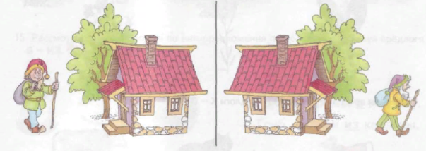  - Какие предлоги нам помогли определить движения гнома?  - Правильно! Сегодня мы будем учить правильно употреблять и не путать предлоги К, ОТ.  - Изучение нового материала  1.Формирование представлений о семантическом значении предлогов К, ОТ, закрепление знания о правописании предлогов  Инструкция: «Колобок очень любит кататься. Посмотрите на схемы и скажите, куда катиться колобок. Запишите предложения в тетрадь и обведите предлоги К, ОТ разными цветами».  Картинный материал: схема  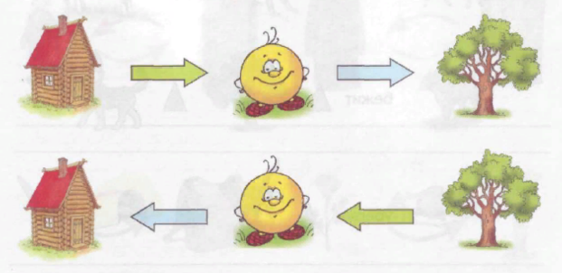  - Предлоги К, ОТ обозначают направление движения какого-либо предмета: К – приближение к чему-то, ОТ – удаление от чего-то. Предлоги всегда пишутся отдельно от слов.  2. Развитие умения составлять предложения с использованием предлогов К, ОТ  Инструкция: «Проследите путь пчелы. Посмотрите на картинку и составьте предложения, используя предлоги К, ОТ. Запишите предложения в тетрадь, выделите предлоги К, ОТ разными цветами».  Картинный материал:  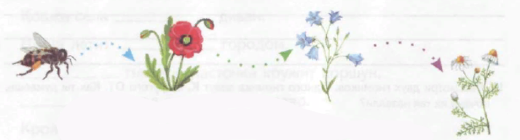  3. Развитие умения замечать и исправлять ошибки в употреблении предлогов К и ОТ, развитие умения правильно согласовывать слова в предложении  Инструкция: «Прочитайте предложения и исправьте ошибки. Запишите исправленные предложения в тетрадь, выделите предлоги К, ОТ разными цветами».  Внук приехал в гости от деда.  Овцу спасли к волку.  Лист оторвался к дереву.  Мальчик отошел к папе.  Мама подошла от дома.  Почтальон отходит к почте.  Машина подъехала от парка.  - Закрепление изученного материала  Развитие умения составлять предложения по схемам с предлогами К, ОТ  Инструкция: «Посмотрите на схему и составьте предложения с предлогами К, ОТ. Запишите предложения в тетрадь, выделите предлоги К, ОТ разными цветами».  Картинный материал: схема  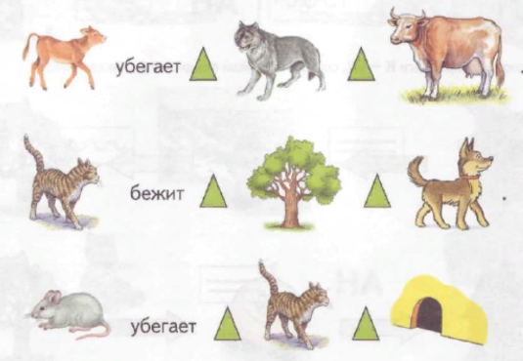  - Итог занятия  - О каких предлогах мы сегодня говорили?  - Как предлоги пишутся со словами?  - Все ли было понятно?  - Какие задания мы сегодня выполняли?  - Что для было самым трудным?  - До свидания! | - Здравствуйте!  Дети находят у себя на столе такую же карточку, которую показал им логопед.  - Предлогом.  Дети смотрят на первую картинку и говорят:  - Гном идет к дому.  Дети смотрят на вторую картинку и говорят:  - Гном идет от дома.  - Нам помогли предлоги К, ОТ  Дети смотрят на первую схему и говорят:  - Колобок катится от дома к дереву.  Дети смотрят на вторую схему и говорит:  - Колобок катится от дерева к дому.  Записывают предложения в тетрадь и обводят предлоги К, ОТ разными цветами.  Дети смотрят на картинку и говорят:  - Пчела летит к маку.  - Пчела летит от мака к колокольчикам.  - Пчела летит от колокольчиков к ромашкам.  Записывают предложения в тетрадь и обводят предлоги К, ОТ разными цветами.  Дети исправляют ошибки в предложениях:  Внук приехал в гости к деду.  Овцу спасли от волка.  Лист оторвался от дерева.  Мальчик отошел от папы.  Мама подошла к дому.  Почтальон отходит от почты.  Машина подъехала к парку.  Записывают предложения в тетрадь и обводят предлоги К, ОТ разных цветов.  Дети составляют предложения по схеме:  - Теленок убегает от волка к корове.  - Кошка бежит к дереву от собаки.  - Мышка убегает от кошки к норке.  Записывают предложения в тетрадь и обводят предлоги К, ОТ разными цветами.  - Мы говорили о предлогах К, ОТ.  - Предлоги пишутся раздельно со словами.  Дети самостоятельно отвечает на вопросы.  - До свидания!

Списка используемой литературы
- Городилова, В. И. Сборник упражнений по исправлению недостатков письма и чтения: пособие для занятий с детьми младшего школьного возраста / В. И. Городилова, М. З. Кудрявцева. – СПб: КАРО, 2008. – 384 с
- Лалаева, Р.И. Формирование лексики и грамматического строя у дошкольников с общим недоразвитием речи / Р.И. Лалаева, Н.В. Серебрякова. - СПб: Союз, 2001.- 218 с.
- Мазанова, Е.В. Учусь работать со словом. Альбом упражнений по коррекции аграмматической дисграфии / Е.В. Мазанова. – М.: изд. ГНОМ, 2019. – 48 с.
- Парамонова, Л.Г. Предупреждение и устранение дисграфии у детей. – СПб.: Лениздат; Издательство «Союз», 2001. – 240 с.
- Яцель О.С. Учимся правильно употреблять предлоги в речи : конспекты занятий по обучению детей с ОНР в старшей и подготовительной группах / О.С. Яцель. – Издательство «ГНОМ и Д», 2005. – 48 с.

